**Aula 29 - Funções**

Sejam bem-vindos a mais uma aula. Nessa aula vamos entender para que servem e como usar funções no python. As funções são blocos de código em Python que executam uma tarefa específica e podem ser reutilizadas em diferentes partes de um programa. Elas ajudam a organizar e modularizar o código, tornando-o mais legível, eficiente e fácil de manter.

Uma função em Python é definida usando a palavra-chave "def", seguida pelo nome da função e parênteses que podem conter parâmetros. Os parâmetros são variáveis ​​que permitem que você passe valores para a função. Dentro dos parênteses, você também pode definir valores padrão para os parâmetros, caso sejam opcionais.

Por exemplo, poderíamos ter uma função com a seguinte estrutura:



Ao executar esta função, vamos perceber que ela irá mostrar a mensagem seja bem-vindo. dessa forma, não precisamos toda vez que desejarmos escrever uma mensagem de boas vindas executar o comando print, basta que chamemos nossa função. Todo código que estiver dentro da nossa função será executado, isso significa que podemos fazer uma função bem mais complexa que apenas uma que mostre uma mensagem de boas vindas.

Para chamar a função que criamos basta fazer o seguinte comando:

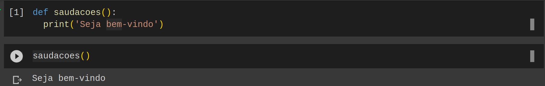

Dentro do corpo da função, a gente pode escrever o código que realiza a nossa tarefa desejada. Isso pode incluir cálculos, manipulação de dados, estruturas de controle de fluxo, chamadas a outras funções e muito mais.

As funções podem ter um valor de retorno usando a palavra-chave "return". O valor retornado é a saída da função e pode ser usado em outras partes do programa.

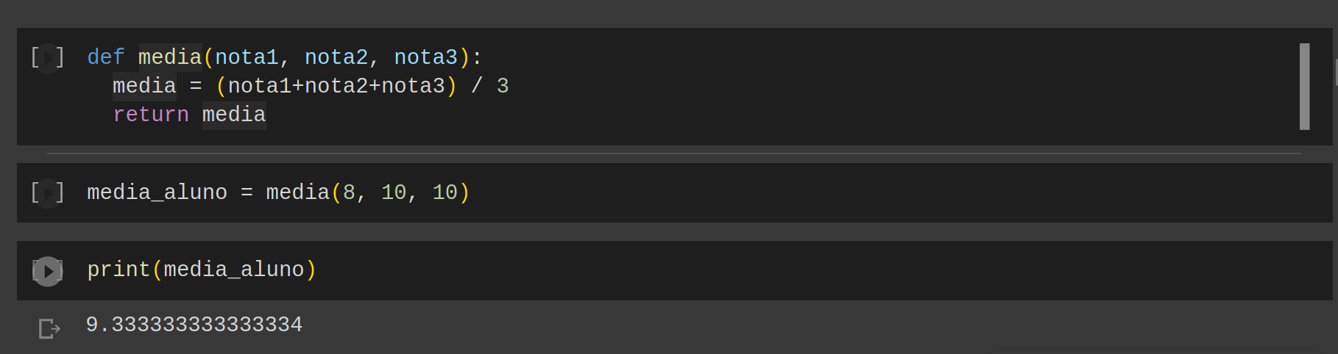

Nesse caso a nossa função recebe o que chamamos de parâmetros e nos retorna um valor booleano que representa a média entre as trẽs notas passadas como parâmetro.

As funções também podem retornar vários valores usando tuplas ou outros tipos de dados compostos. Além disso, é possível ter funções sem retorno, que realizam ações sem produzir um resultado específico.

É possível criar funções com qualquer complexidade, incluindo funções aninhadas (funções definidas dentro de outras funções), funções recursivas (funções que chamam a si mesmas) e funções que aceitam um número variável de argumentos.

As funções são uma parte fundamental da programação em Python, permitindo que você escreva código modular, reutilizável e mais legível. Elas desempenham um papel essencial no desenvolvimento de aplicativos e no aproveitamento do poder da linguagem Python.